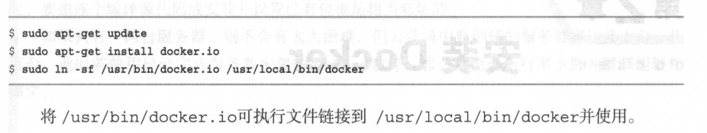

Docker安装方式，如上图

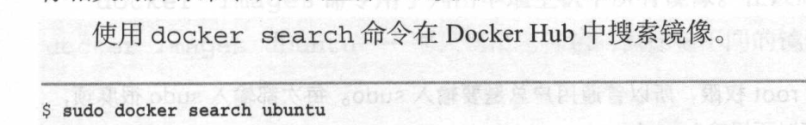
sudo docker search [文件名] 用于搜索镜像
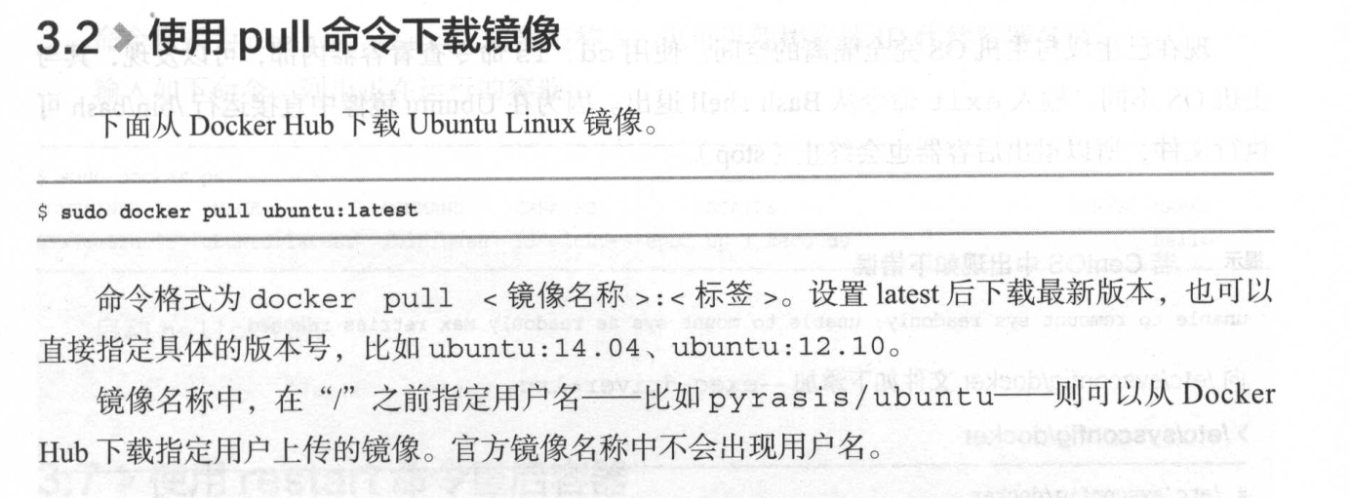
拉下镜像
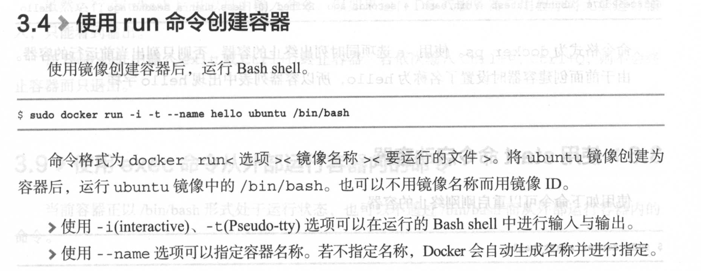
第一次启动需要配置参数（这个十分重要，可以直接创建启动）

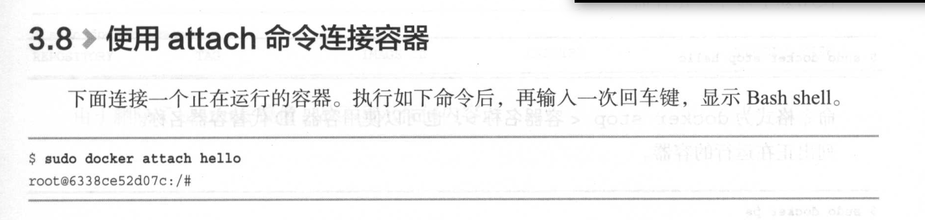
再次启动docker命令
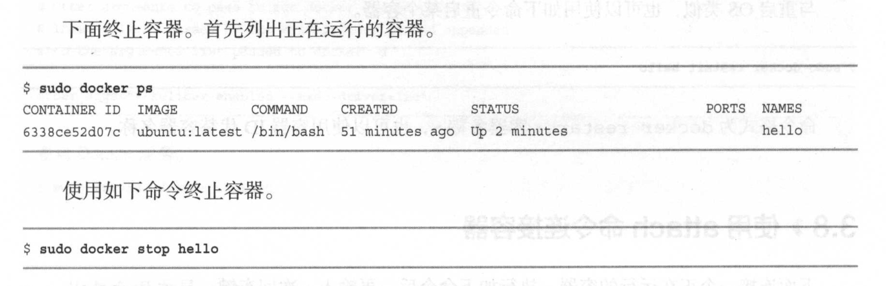

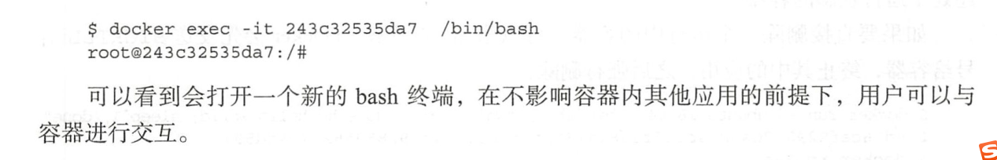
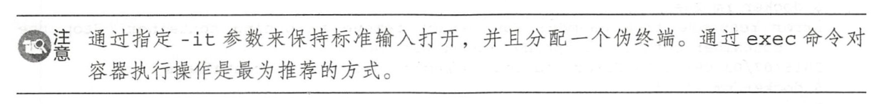
sudo docker exec -it [容器ID] /bin/bash //相当于开启为终端
sudo docker rm [容器名字] //删除容器
sudo docker rmi [镜像名] //删除镜像

sudo docker save -o [存储的文件名.tar] [需要存储的镜像] //保存镜像
sudo docker load < [存储的文件名.tar] //加载镜像
docker export containID > filename //保存容器
docker import filename [newname] //加载容器

sudo docker container ls //查看运行的容器
sudo docker container inspect [容器名] //查看容器的信息

docker容器数据卷:提供docker和主机交换的一个目录
sudo docker volume create -d local [文件名字]
//sudo ls /var/lib/docker/volumes test所在目录
sudo docker run -i -t --name [容器名字] -v ~/easy:/opt/easy [鏡像名] /bin/bash

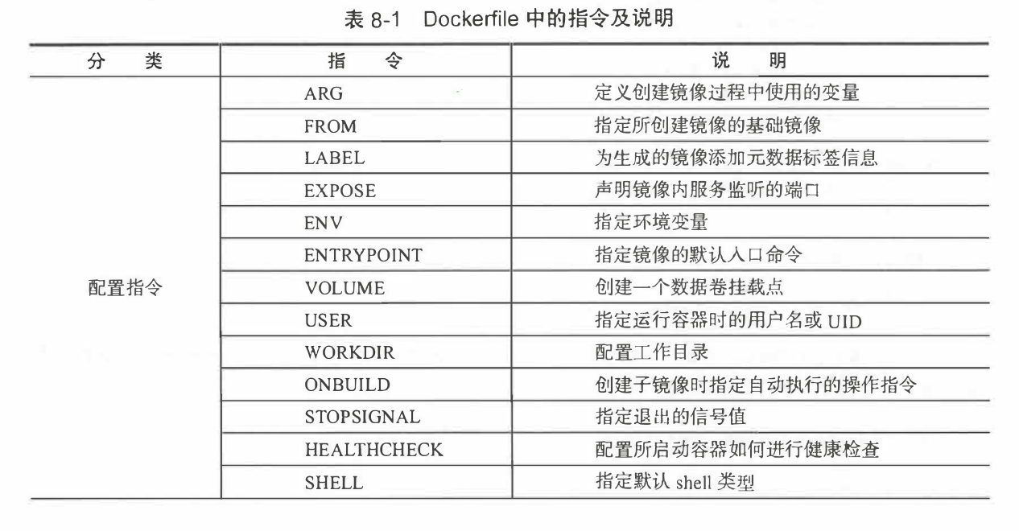
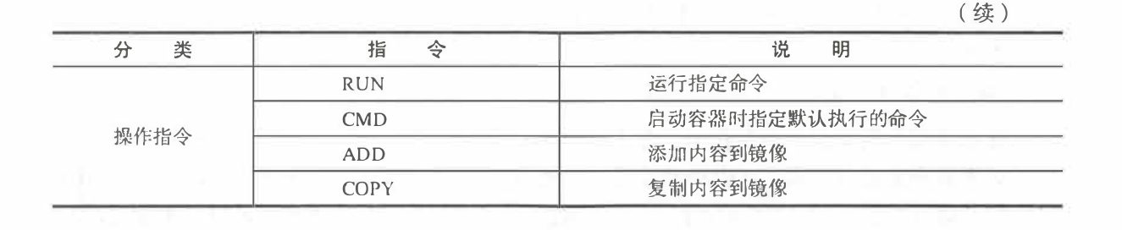
Dockerfile指令集合

3 .ADD
添加内容到镜像 。
格式为 ADD <SrC> <dest>
该命令将复制指定的< SrC >路径下内容到容器中的< de st >路径下 。
其中< SrC >可以是 Dockerfile 所在目录的一个相对路径(文件或目录);也可以是一个
URL ;还可以是一个 tar 文件(自动解压为目录)。 <dest >可以是镜像内绝对路径,或者相
对于工作目录( WORK.DIR )的相对路径 。

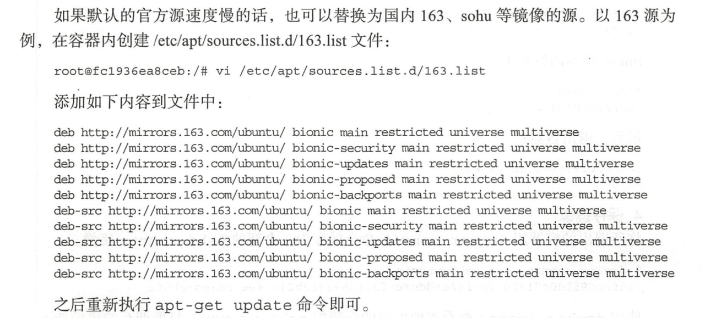

Compose 定位是“定义和运行多个 Docker 容器的应用”:
